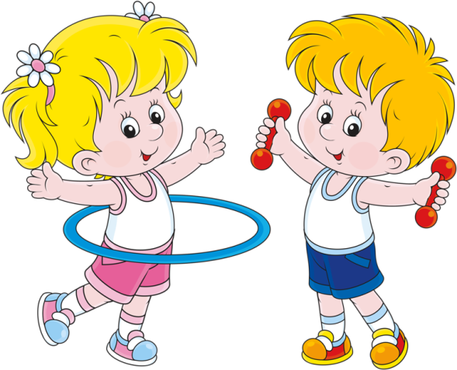

**Активные домашние игры**

**для детей и взрослых**

Организуя активные игры дома для детей и взрослых, обратите внимание на следующие из них:

* «Это я»,
* «Сверток с подарком» (эта игра условно подвижная),
* «Поиск клада».

**Игра «Это я!»**

Эта семейная игра может быть проведена, если играть готовы как минимум 4 человека. Играть в нее можно и дома, и на улице, но, пожалуй, только летом.

1. Все участники составляют круг. Можно стоять, можно принести стулья и сесть.

2. Водящего выбирают с помощью считалочки.

3. Водящий называет имена двух участников. Например, папа и Катя. Услышав свои имена, папа и Катя должны поменяться местами.

4. Водящий должен попытаться опередить и первым занять место кого-нибудь из названных участников, папино или Катино.

5. Оставшийся без места участник превращается в водящего и уже сам называет следующие имена.

Игра «Это я!» является прекрасным способом для развития внимания и тренировки скорости реакции

**Игра «Сверток с подарком»**

Для проведения этой игры в кругу семьи необходимо привлечь как можно больше участников, так будет веселее.

Предварительно готовится основной реквизит – сверток с сюрпризом.

Делается это так: небольшой сувенир заворачивается в оберточную бумагу и аккуратно, желательно в одном месте, скрепляется скотчем. Затем следует еще один слой бумаги, скрепленный скотчем, и еще, и еще. Упаковывать сувенир нужно до тех пор, пока слоев не станет достаточно много. Следует внимательно заклеивать слои скотчем так, чтобы разворачивать сверток было несложно.

Подобные игровые конкурсы для детей и взрослых следует обеспечивать музыкальным сопровождением. В частности для этого конкурса необходим веселый музыкальный трек с небольшими паузами через каждые 15-20 секунд звучания музыки. Если такого трека нет, назначьте ответственного за музыку (он и будет останавливать мелодию через небольшие промежутки времени).

Сама игра организуется следующим образом:

1. Участники становятся или садятся в круг.

2. Под музыку сверток начинают передать по кругу из рук в руки.

3. Участник, в руках которого будет сверток, когда музыка остановится, должен снять один слой упаковки.

4. Музыка возобновляется, и сверток движется вновь по кругу.

5. На следующей паузе снимается следующий слой и так далее.

6. Сюрприз получает тот, кто развернет последний слой упаковки.

Регулярно проводя подобные игры для детей дома, вы сможете развить у них такое прекрасное качество человека, как умение делиться. Победитель получает приз не за какие-то особые таланты или достижения. С уменьшением количества оберток, детям все сложнее будет даваться решение отдать сверток следующему игроку. А выполнение этого правила научит быть ответственным во взаимодействии с другими, а также следованию принятым правилам, выполнению добровольно взятых на себя обязательств.

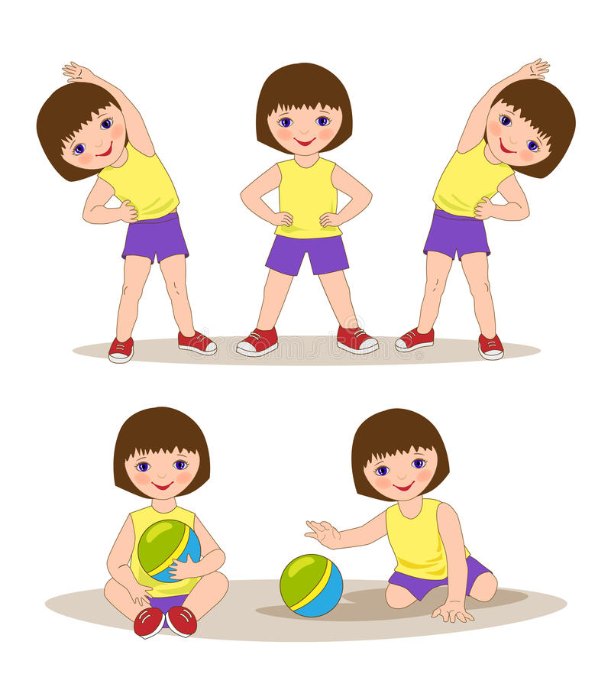Игра тренирует умение детей порадоваться за другого человека, искренне поздравить с удачей и не считать такой проигрыш за личное поражение.

Тем не менее, этот и другие семейные конкурсы с участием детей лучше заканчивать небольшим поощрением каждого из игроков. Небольшие сувениры помогут проигравшим искренне радоваться чужой победе.

**Игра «Поиск клада»**

Игра хороша тем, что играть в нее можно всем членам семьи, причем родителям, как самым опытным и хитроумным, предстоит придумать план игры, сами задания и оформить их на карточках (например, «под окном», «в шкафчике», «на кресле»). Для умеющих читать детей это несложно, а вот для младших, еще не освоивших это умение, задания можно оформить в виде картинок, пусть даже схематических.

Подсказки прячутся в разных местах дома или квартиры.

При составлении плана поиска, родители должны учитывать возможности своих детей и их возраст. Малышам лучше всего нарисовать план поиска, отметив крестиком начало пути. Для деток, которые уже умеют читать или хотя бы учатся этому, составляются текстовые подсказки. Это может быть слово, словосочетание или даже небольшая фраза.

Первая карточка выдается просто так или, если есть желание усложнить начало игры, как приз за отгаданную загадку или решенный ребус. Остальные подсказки разложены в разных местах жилища, как указатели на следующий пункт поиска. Например, карточка со словом «подоконник» указывает, что следующий указатель можно будет найти, осмотрев все окна дома.

Детям постарше задание можно усложнить и вместо прямого указания использовать загадки, игры со словами или ребусы.

Таким образом, поиски сюрприза или сокровища идут поэтапно с помощью указателей или путевого плана. А финальным пунктом назначения должно быть место, где родители «зарыли» клад, который достается искателю.

Чтобы интерес к игровому процессу у маленьких «кладоискателей» не был утрачен до окончания поиска, родители должны оказывать необходимую помощь детям. Все-таки взрослый человек при составлении задания иногда может переоценить возможности ребенка, или оценить не совсем верно. Поэтому приз, не зависимо от того, как именно прошел поиск, должен достаться участникам поиска.

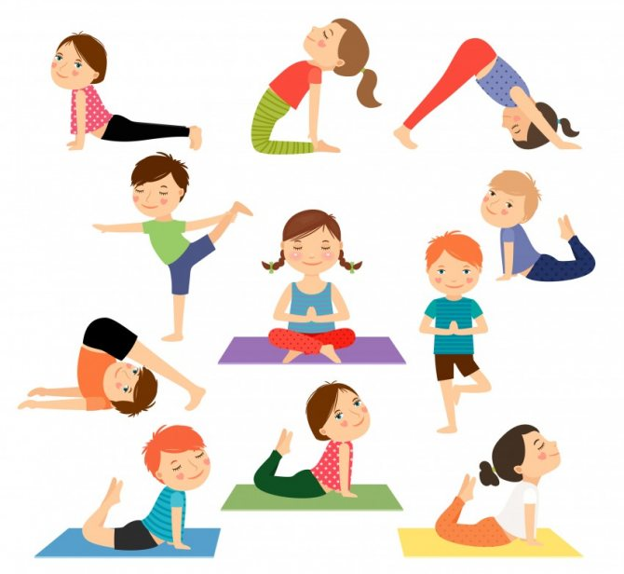Развивающая роль этой игры для детей в доме состоит в том, что она тренирует логическое мышление (когда указатели зашифрованы) или умение читать (читать карточки для поиска сокровищ очень увлекательно и тренировка происходит ненавязчиво). А умение пользоваться планом развивает пространственное мышление.